梁一飞 CS1706 U201714762

环境变量配置如图：

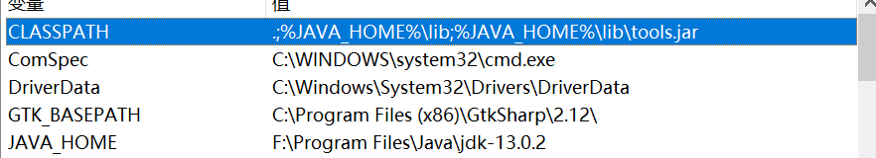

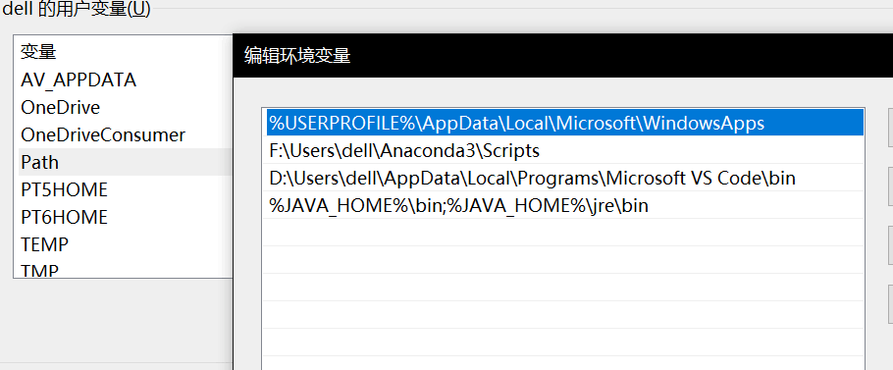

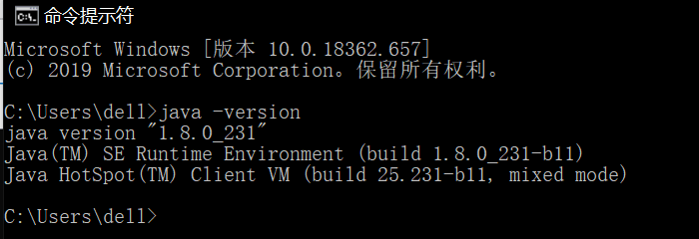

运行结果如图：

